Инструкция по настройке окружения разработки для проекта «Места хранения».
(для Windows пользователей, линуксоиды сами разберутся)

Описание применяемых технологий.
Данное приложение состоит из двух частей – серверной и клиентской. Выполнено в дизайне одностраничного приложения.
Серверная часть выполнена на базе Spring Boot, которая подразумевает в себе упрощенное использование фреймворка Spring. Все приложение в итоге собирается в один jar файл и может быть использовано как: java –jar app.jar. Для использования в виде war файла для развертывания на java-ориентированном сервере приложений необходимо переделывания внутренней структуры папок.
При запущенном приложении в среде разработки для того, чтобы изменения серверной вступили в силу в силу, необходимо остановить приложение, а потом запустить его опять.
По умолчанию используется база данных hawkw развернутая на локальной машине разработчика под управлением Oracle RDBMS. Для использования другого подключения лучше настроить отдельное действие среды разработки с дополнительными параметрами по настройке подключения. При выполнении фазы install мавена происходит автоматический запуск приложения, если нужно просто собрать пакет, то нужно использовать фазу package.
Клиентская часть выполнена с использованием технологий angularjs, bootstrap и grunt. При изменении клиентской части перезапускать сервер нет необходимости, нужно только обновить страницу браузера (Ctrl-R, F5). Изменения вступают в силу через некоторое время, которое необходимо grunt для компилирования. Есть небольшая особенность grunt, что при добавлении новых файлов, он не всегда их подхватывает, или подхватывает, но потом, при их изменении, не перекомпилирует их. В таких случаях лучше перезапускать grunt, в консоли Ctrl-C и затем – grunt. Можно создать сразу несколько пустых файлов, которые предположительно нужны , и запустить grunt, чтобы сократить количество перезапусков. Если сделанные изменения не отображаются, а должны, то первый из способов решения проблемы – перезапуск grunt .

Установка необходимого софта .
Т.к. в данном приложении используется grunt, то для разработки необходимо, чтобы на компьютере был установлен nodejs.
Скачиваем нужный дистрибутив, в зависимости от платформы, отсюда https://nodejs.org/en/download/ . Запускаем двойным щелчком мыши по скачанному файлу процесс установки. Все настройки по умолчанию.
Для установки grunt из командной строки запускаем:
npm install –g grunt-cli
Скачиваем git (об использование GUI клиентов google вам в помощь) отсюда https://git-scm.com/downloads . Двойным щелчком мыши по скачанному файлу запускаем процесс установки. Настройки по вкусу. Я выбралUse Git from Windows Command Prompt и Checkout as-is, commit Unix-style line endings.
Клонируем исходные данные в папку с проектами:
git clone –b spring_boot http://portal.insoft.ru:83/git/archive/sic-storage.git
Переходим в папку grunt для проекта:
cd sic-storage\grunt
И запускаем процесс установки необходимым библиотек:
npm install
Для сборки всего проекта используется maven, который можно скачать отсюда: https://maven.apache.org/download.cgi . Распаковываем скачанный файл в удобную для нас папку, например, в C:\apache-maven\. Для удобства использования в переменных среды окружения необходимо прописать путь к файлам maven.
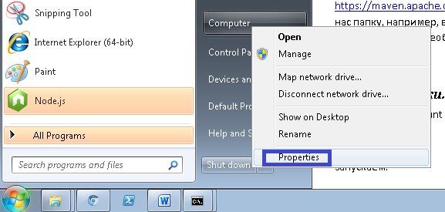
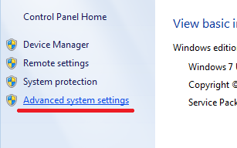
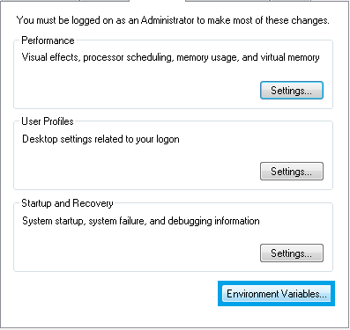
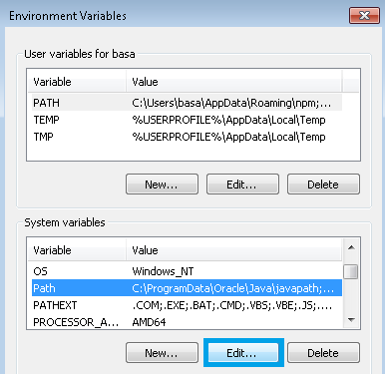
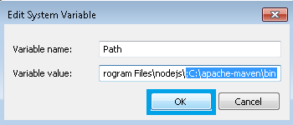
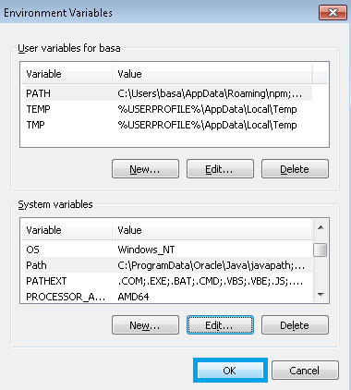
Maven сам зависит от java. Т.к. это java проект , то подразумевается что java установлена. В проекте используется синтаксис java-7 поэтому нужно использоваться java не ниже 7-ой версии.

Процесс разработки.
Заходим в папку grunt для проекта:
cd sic-storage\grunt
запускаем:
grunt
дальше как обычно правим файлы, создаем новые и смотрим результаты в браузере (для java необходимо перезапустить приложение).
Расположение файлов относительно папки проекта:
Bootstrap\app-theme.less – основной файл стилей для тех кто предпочитает less. Дополнительные файлы less подключаются здесь.
src\main\java - java файлы, как у всех maven-проектов
src\main\resources\static – основная папка клиентской части
src\main\resources\static\styles\app – здесь необходимо создавать все css файлы, подключать в html их ненужно, это делается автоматически
src\main\resources\static\styles\login – здесь то же самое что и в предыдущей, только для формы входа
структура папок для js файлов такая же как и для css:
src\main\resources\static\scripts – основная папка для js файлов
src\main\resources\static\index.html – основной html файл
src\main\resources\static\enter.html – файл входа
src\main\resources\static\utils.html – файл различных удобств для разработчика, для заказчика не предназначен, и поэтому стили для него настраивать не надо.
src\main\resources\static\partials – дополнительные html файлы, которые включаются разными способами в основной.
Форма входа и основная страница имеют общую тему, так что если не пользоваться чистым css то все стили можно настраивать в app-theme.less. Варианты создания стилей: либо все в виде less, либо часть в less, а часть в css, либо все в css. Файлы css переопределяют значения стилей в less, точнее в итоговом файле они идут последними. Все настройки внешнего вида делаются по максимуму в html и css/less файлах. В js файлах в идеале никаких настроек не должно быть.
Запуск приложения для тестирования:
Для разработки только клиентской части достаточно создать в Netbeans или другой IDE HTML проект на основе существующего кода и выбрать в качестве корневой папки src\main\resources\static. Далее из консоли перейти в папку проекта и выполнить команду :
mvn clean install –DskipTests=true –DSTORAGES_DB_HOST=host_with_oracle –Dserver.port=8080
Есть еще другие настройки (см. Readme.md).
Для разработки серверной части необходимо импортировать maven проект в любимую IDE. Также можно запускать приложение из IDE, для этого необходимо создать новое действие и указать там правильные параметры подключения к базе и настройки сервера, если они отличаются от умолчальных. Если ваши настройки совпадают с настройками по умолчанию, то достаточно выполнить стандартную команду сборки IDE, которая выполнит фазу install мавена, а тот уже в свою очередь запустит сервер.

